ОБЩИЕ СВЕДЕНИЯ
об объекте и предмете закупочной процедуры

- Объект закупочной процедуры: АО «АГД ДАЙМОНДС» г. Архангельск, пр. Троицкий, д. 168.
- Описание предмета закупочной процедуры: Изготовление и поставка запасных частей к пластинчатым питателям 2-15-90 производства ООО «ЭЗТМ ПромМаш» для Обогатительной фабрики ГОКа им. В. Гриба в Мезенском районе Архангельской области в 2026 году, согласно Спецификации поставки (Приложение №1).
- Состояние: новое.
- Срок поставки: август 2026.
- К поставке допускаются запасные части к пластинчатым питателям 2-15-90 (комплект полотна питателя, согласно чертежа 1-380054) как оригинального производства ООО «ЭЗТМ ПромМаш» (г. Электросталь, РФ), так и неоригинального изготовления при условии соответствия параметров используемой стали и габаритных размеров
- Наличие сертификата качества и сертификата происхождения продукции от изготовителя.
- Гарантийный срок на поставляемую продукцию должен быть не менее 12 месяцев.
- Условия поставки в соответствии с INCOTERMS 2010: DDP (Delivered Duty Paid), Россия, Архангельская область, Мезенский район, (132 км от г. Архангельска), Горно-обогатительный комбинат им. В. Гриба, склад обогатительной фабрики.
- Для въезда на территорию ГОКа им. В. Гриба Поставщик обязан подать заявку для оформления пропусков по форме указанной в Приложение №4 к общим сведениям не менее чем за один рабочий день до заезда посредством электронной почты по адресу: YShiryaevskiy@agddiamonds.ru, с приложением документов на отгруженный товар. При этом документы должны быть направлены на подписание посредством ЭДО (ЭПУД или ЭУПД). Для чего предварительно при необходимости должно быть направленно и принято приглашение по обмену документов по ЭДО.
- Условия оплаты: по согласованию сторон. Приоритет отдается поставщику, предложившему оплату по факту поставки.
- Каждая партия товара, поступающая на склад АО «АГД ДАЙМОНДС», должна сопровождаться унифицированной формой товарной накладной (ЭПУД или ЭУПД).
- Приёмка на складе осуществляется при подтверждении соответствия технических характеристик по Приложению 1 Общих сведений.
- Сведения об организаторе закупочной процедуры: АО «АГД ДАЙМОНДС»
163001,г. Архангельск, пр. Троицкий, д. 168, e-mail: fax@agddiamonds.ru
- Требования к претендентам, участвующим в закупочной процедуре.
Предоставить вместе с технико-коммерческим предложением следующие документы:
- Общие сведения о претенденте (Приложение №2 к общим сведениям)
- Документы, подтверждающие наличие у претендента опыта поставок продукции аналогичной предмету закупки за последние три года (Приложение №3 к общим сведениям).
- Обязательно Карточку предприятия и контактные данные.

Приложения:
- Спецификация поставки на 3 л.
- Общие сведения о претенденте на 1 л.
3. Сведения об опыте аналогичных поставок на 1 л.
4. Образец Заявки на пропуск на 1 л. (Приложение №4)

Ведущий инженер УМТС Ю.А. Ширяевский
Приложение №1 к общим сведениям

СПЕЦИФИКАЦИЯ ПОСТАВКИ
запасных частей к пластинчатым питателям 2-15-90 производства
ООО «ЭЗТМ ПромМаш» для Обогатительной фабрики ГОКа им. В. Гриба
в Мезенском районе Архангельской области

№ п/п | Наименование товара | ЕИ | Кол-во | Срок поставки
1 | Полотно питателя 2-15-90 черт. 1-380054 (комплект в сборе) на один питатель | комплект | 1 | Август 2026 г.*

Особые условия | К поставке допускаются запасные части к пластинчатым питателям 2-15-90 (комплект полотна питателя, согласно чертежа 1-380054) как оригинального производства ООО «ЭЗТМ ПромМаш» (г. Электросталь, РФ), так и неоригинального изготовления при условии соответствия параметров используемой стали и габаритных размеров.
Особые условия | Материал, марка стали для изготовления пластин питателя 2-15-90: сталь 35ХМЛ, материал пальца сталь ХМ с цементацией на глубину 3 мм, с последующей закалкой и низким отпуском до твёрдости 56-61 HRC
Особые условия | Окраска пластин питателя с предварительным грунтованием поверхности в RAL 7040 (серого цвета)
Особые условия | Предоставление паспортов и сертификатов качества от завода-изготовителя

* Примечание: срок поставки обусловлен запланированной остановкой Обогатительной фабрики на годовой ремонт.

Приложение 1.1 Чертёж пластины полотна питателя 2-15-90 № 1-380054;

Приложение 1.2 Чертёж соединительного пальца с шайбой № 2025-02-20-ПП;

Ведущий инженер УМТС Ю.А. Ширяевский

Приложение №1 к Спецификации поставки

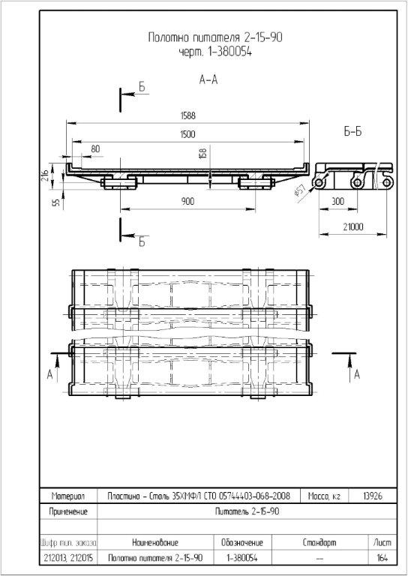

Приложение №2 к Спецификации поставки

Приложение №2 к общим сведениям

Форма Общих сведений о претенденте
(заполняется претендентом)

1. Полное наименование претендента:
________________________________________________________________________________________________________________________________________________________________
2. Сведения о регистрации юридического лица:
Регистрационный номер, дата регистрации, орган, зарегистрировавший юридическое
лицо, ИНН ____________________________________________________________________
Местонахождение, почтовый адрес:
_______________________________________________________________________________
_______________________________________________________________________________
Телефон, факс ________________________________________________________________
3. Акционеры (участники), владеющие более 20% голосующих акций (долей, паёв)
юридического лица
________________________________________________________________________________________________________________________________________________________________
4. Ф.И.О. членов Совета директоров / Наблюдательного совета (если имеется):
_______________________________________________________________________________________________________________________________________________________________

5. Ф.И.О. Генерального директора (Президента, Директора, управляющего)
_______________________________________________________________________________

6. Ф.И.О. членов Правления / иного коллегиального органа (если имеется):
_______________________________________________________________________________

7. Балансовая стоимость активов (всего) в соответствии с последним утвержденным балансом:______________________________________________________________________

8. Балансовая стоимость основных производственных средств и нематериальных активов в соответствии с последним утвержденным балансом: ________________________________________________________________________________________________________________________________________________________________

9. Дата составления настоящего документа _________________________________________

Должность лица,
подписавшего документ _________________ /И.О. Фамилия/
(подпись, дата) М.П.

Приложение №3 к общим сведениям

Форма Сведений об опыте поставок Претендентом,
аналогичному предмету закупки за период
не менее 12-и (двенадцати) последних месяцев.

№  п/п | Период | Наименование Заказчика | Наименование Договора, аналогичного предмету закупки | Регион деятельности | Работы, аналогичные предмету закупки | Стоимость договора, руб. без НДС (или не менее)

_____________________ ________________________________________________
(Руководитель предприятия) (Подпись) (Ф.И.О.)

М.П.

Приложение №4 к общим сведениям

Наименование организации (желательно на бланке организации)

№ 001 от 15.08.2026  О выдаче пропусков | Начальнику Управления безопасности  АО «АГД ДАЙМОНДС»  163000 г. Архангельск, Троицкий пр-т,168
ЗАЯВКА

- В целях исполнения обязательств по договору: 001А26 от 16.01.2026 (до 30.08.26)
- Предмет договора: Поставка запасных частей к ……
- Срок действия пропуска: с 17.08.26 по 30.08.26г.
- Объект: ГОК имени В. Гриба., склад ОФ
- Наименование подрядной (субподрядной) организации: ООО «ТРАНЗИТ»
№ | Марка,  модель  т. с | Государственный  номерной знак | Владелец  т.с. | Собственник автотранспорта | Фамилия, имя,  отчество водителя.  Дата рождения  № Водит. Удостоверения и дата выдачи
1 | Камаз-4310 | Х 111 АР 29 | ООО «ТРАНЗИТ» | ООО «ТРАНЗИТ» | Петров Иван Иванович,  22.11.1986  29НК212121  «ВСЕ», 07.05.2003
2 | НЗАС-817 | УУ 876 А 29  (прицеп) | ООО «ТРАНЗИТ» | ООО «ТРАНЗИТ»

С требованиями Положения о пропускном и внутриобъектовом режимах

АО «АГД Даймондс» ознакомлен.

Генеральный директор (подпись) Ф.И.О.

Согласовано:  Руководитель подразделения,  сопровождающего договор  «___»______________ 2026г. | .

